管理体系审核记录表
过程与活动、  抽样计划 | 涉及条款 | 受审核部门：生产技术部 主管领导：韩福兰 陪同人员：孙晓萍 | 判定
 |  | 审核员：姜海军 季政 审核时间：2020.7.28
 |  | 审核条款：QMS: 5.3组织的岗位、职责和权限、6.2质量目标、8.1运行策划和控制、8.3产品和服务的设计和开发、8.5.1生产和服务提供的控制、8.5.2产品标识和可追朔性、8.5.4产品防护、8.5.6生产和服务提供的更改控制，7.1.5监视和测量资源、8.6产品和服务的放行、8.7不合格输出的控制，
职责权限、 | Q5.3 | 询问生产技术部经理韩福兰，能明确本人在质量管理体系方面的职责：基础设施管理、工作环境管理、运行策划和控制、产品生产和服务提供的控制、产品检验、计量器具管理、不合格品管理等。
目标、方案 | Q6.2 | 部门目标：  设备完好率100% 100%  产品一次检验合格率≥95% 97%  考核情况，2020.7.3日经考核已完成。
监视和测量资源 | Q7.1.5 | 公司提供《监视测量设备台账》，主要有垂直法阻燃性能测试仪、电子拉力试验机、绝缘电阻测试仪、数字电量表、温湿度计、卷尺等监视和测量设备，检定/校准周期为1年。  抽校准证书：垂直法阻燃性能测试仪，校准证书编号QD01182020030002，校准日期2020.3.6日，在有效期内。  电子拉力试验机，校准证书编号QD01182020030003，校准日期2020.3.6日，在有效期内。  绝缘电阻测试仪，校准证书编号DX212000002，校准日期2020.3.9日，在有效期内。  温湿度计，校准证书编号RG082000064，校准日期2020.3.9日，在有效期内。  数字电量表，校准证书编号QD01182020030001，校准日期2020.3.6日，在有效期内。  钢卷尺，校准证书编号CD182000049，校准日期2020.3.11日，在有效期内。  目前无计算机软件作为监视测量设备。  目前公司无封存和报废监视测量设备。
运行的策划和控制 | Q8.1 | 公司目前主要从事防静电服、阻燃防护服、普通工作服的生产。  生产流程没有变化：  排版→-裁剪→缝制→锁钉（粘衬）→检验→整烫→包装→交付；  关键过程是裁剪过程，需确认过程是粘衬过程。  明确了质量目标和相关的产品特性要求：生产一次检验合格率95%；顾客满意度≥95%；根据客户和相关标准的要求进行生产和服务的提供。  公司生产、检验相关标准：企业参考国家行业标准主要有：《防静电工作服 GB12014-2009》、《防护服装 阻燃防护第1部分:阻燃服GB 8965. 1-2009》、《国家纺织产品基本安全技术规范GB/T18401-2010》、《中国石油化工集团公司劳保服装制作手册》及《图纸》、《生产作业指导书》、《检验规范》等指导产品生产和确定产品的接收；  生产设备：电脑平缝机、双针缝纫机、电脑锁眼机、平头锁眼机、五线包缝机、直驱四线包缝机、电脑包缝机、电脑打结机、钉扣机、滚筒压衬机、全蒸汽一体机/烫台、法拉第筒、洗衣机、滚筒摩擦机、裁剪台、电剪刀、服装CAD系统等。  监视和测量设备：垂直法阻燃性能测试仪、电子拉力试验机、绝缘电阻测试仪、数字电量表、温湿度计、卷尺等。  生产设备与监测设备基本满足公司产品和服务的需求。  公司按照制定的《采购物资检验规范》、《产品检验规范》和《作业指导书》、《设备操作规程》等文件对产品的生产和检验过程实施了过程控制。  公司生产和服务相关记录主要有：入库单、出库单、半成品、成品检验记录、出厂检验记录等。  制定的管理手册和程序文件中规定了发生变更时采取的控制过程和措施。  经识别，暂无过程外包，今后如有发生按照8.4条款要求进行控制。
产品和服务的设计和开发 | Q8.3 | 企业按照国标和客户的《中国石油化工集团公司劳保服装制作手册》要求进行生产，无设计开发责任，不需再进行产品的设计和开发，删减不影响公司满足顾客和法律法规要求的责任和义务，删减适宜。
生产和服务提供的控制 | Q8.5.1 | 公司主要仍然从事的是防静电服、阻燃防护服、普通工作服的生产。  公司依据销售订单和库存下达生产计划。  接到定单后召开生产会议，进行生产、质量及管理工作协调。通过原材料检验、过程检验、成品检验等过程对产品质量、生产进度等进行监控。  为生产过程提供了适宜的设备及环境。  配备了胜任的人员，如：生产经理韩福兰，从事10余年有较丰富的管理经验和专业技术水平。  公司需确认的过程为粘衬过程，提供特殊过程确认记录，2020.7.10日白国辉等对粘衬过程进行了确认，上次远程审核开具的不符合已关闭。  生产经理韩福兰介绍说生产过程中采取措施防止人为错误；如：通过样版编号、配备专业技术人员和加强技术人员的培训不断提高生产水平来防止人为失误等。  生产经理韩福兰介绍说，产品交付后如客户在使用过程中出现问题，先通过电话进行解决，如远程无法解决，派专人到客户现场实地解决。  现场审核，抽查关键工序控制情况：  裁剪工序：操作工孙淑芳等，正在为男式焊接防护服（阻燃）下阻燃布料，有专用样版，使用裁剪台、电剪刀，分部位分别裁剪下料，裁剪好的布片分类存放分类送缝纫车间。  缝纫工序：操作工齐立红等，设备双针缝纫机，正在缝制男式180防静电夏装服的上衣的上身和肩部连接位，有图纸和样衣。  缝纫工序：操作工付秀芬等，设备双针缝纫机，正在缝制男式180防静电春秋服的裤子拉链部位和裤兜部位，有图纸和样衣。  锁眼工序：操作工张菊霞等，设备电脑锁眼机、钉扣机，正在为加油站夏季工作服上衣锁眼、钉扣，有图纸和样衣，锁眼钉扣后半成品叠放在推车上。  粘衬：操作工杨静等，设备滚筒压衬机正在为防静电冬季工作服粘衬，粘衬要求温度120°C左右，衬粘好后将衣片平摊凉一段时间再继续下一步工作,以免脱胶。  整烫工序：操作工吴建丽等，使用设备全蒸汽一体机/烫台，正在整烫春秋阻燃服，从后背下摆开始烫起往背部肩部烫，重点要把后背缝烫好，然后再熨烫侧缝、袋拉、烫前下摆、烫胸部、烫驳头、烫领、烫肩部、烫袖子，然后打捆入库。  观察以上过程的实际操作，符合操作规程的要求。
标识和可追溯性 | Q8.5.2 | 过程产品、成品根据缝制状态可以达到产品状态的区分，车间有合格品、不合格品标识。抽查裁剪、缝制、钉扣工序区域内标识，符合要求。  各生产区域中设置：按工序进行分区。  库房：用货架陈列，箱体上有标识，注明品名规格。  追溯性：和部门负责人交谈：顾客在使用中一旦出现问题反馈到公司后，公司依据生产日期、成品检验报告，通过生产日期可查至生产工序和操作者及供方等。
防护 | Q8.5.4 | 主要对防静电服、阻燃防护服、普通工作进行防护，包括：半成品要求轻拿轻放防刮伤、放置平整；成品打捆包装；搬运中使用推车，固定地点存放，防火防潮、防破损等。
变更控制 | Q8.5.6 | 对于生产过程的更改，公司规定通过《生产计划单》的形式重新下达。生产过程的更改指令，若涉及到交付时间更改，均有对应的合同更改评审记录，本部门再次通过《生产计划单》下达。更改的生产指令由本部门负责人签发。目前无生产过程的更改。
产品和服务的放行 | Q8.6 | 采购产品验收、生产检验、产品放行等依据国家标准、行业标准及顾客要求，详见Q8.1。  质检、验收人员均经过公司培训考核合格具备检测能力，现场审核观察询问，检验员回答与操作皆符合规定要求。  - 进货检验：依据采购物资检验规范，  提供了原材料入库验收记录，  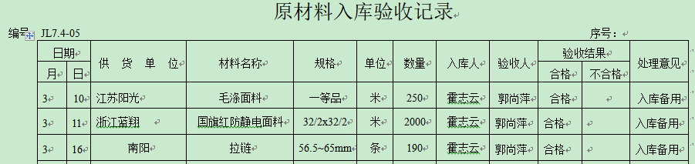  未发生在供方处验证的情况，如有发生在合同中注明。  2、过程检验：依据检验规范，  各工序有检验记录，  提供了“半成品、成品检验记录”，  抽查以下半成品、成品检验记录，对生产各工序根据工艺要求进行了产品检验，不合格的产品及时进行了返修，返修后再检验合格，  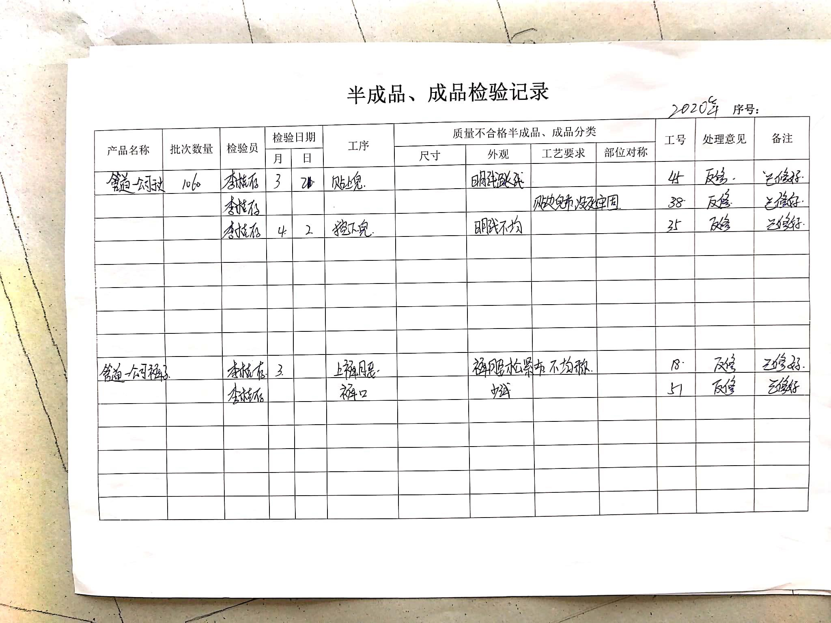  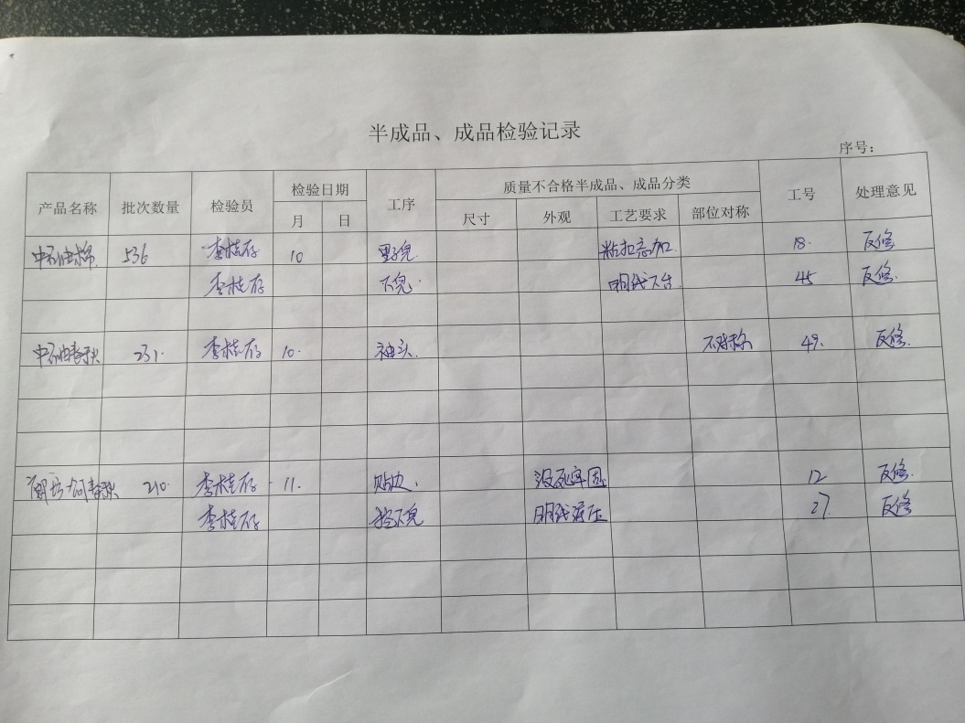  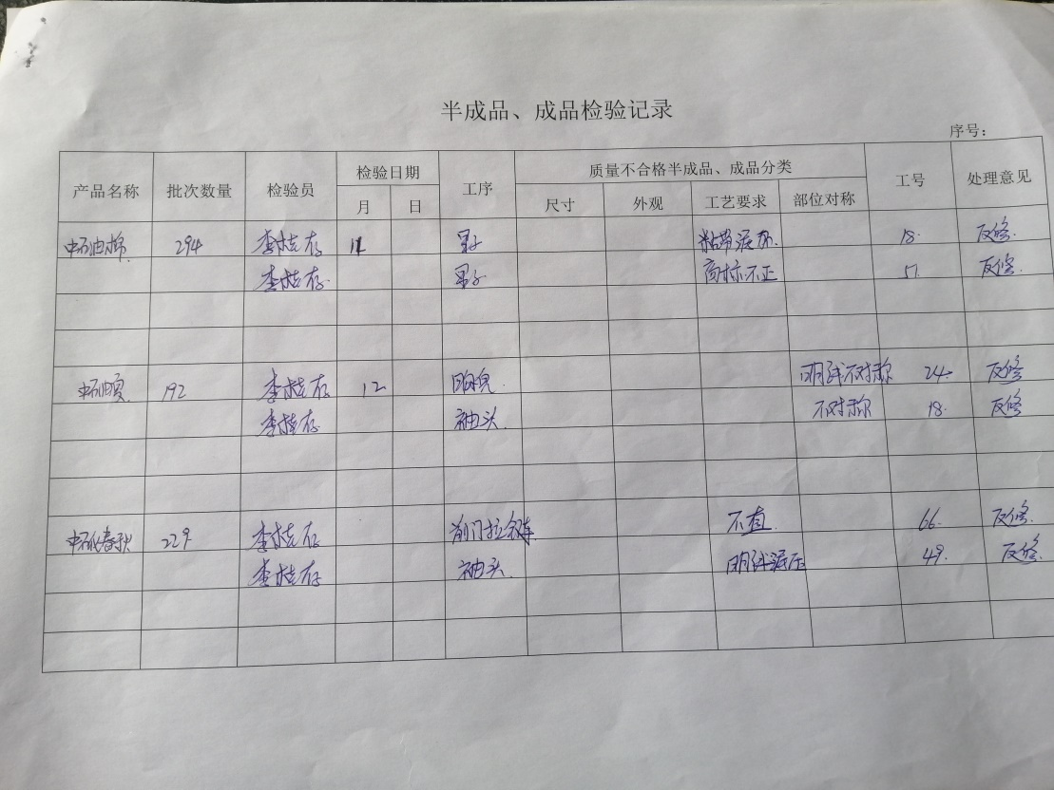  3、成品（出厂）检验：依据检验规范、国标、客户要求，  提供了出厂检验记录，项目记录完整。  抽查2019.12.5日阻燃防护服出厂检验报告，对产品的阻燃性能、服料断裂强力（N）、服料撕破强力、透湿量g/（㎡*24h）、硬挺度（㎝）、服装缝制、标识外观、缝制加工、缝线强力、缝线阻燃性等进行了检验，依据GB8965.1-2009阻燃防护服性能检验实施细则，以上检验项目经检验，综合判定为合格，检验：白国辉。  抽查2019.12.21日防静电服出厂检验报告，对产品的外观质量、接缝强力（N）、面料点对点电阻、服装带电电荷量、服料断裂强力（N）、标识等进行了检验，依据GB12041-2009《电防静服》标准，所捡项目符合标准要求，检验合格，检验：白国辉。  抽查2020.3.9日普通工装出厂前检验报告，对产品的外观质量、接缝强力（N）、服料断裂强力（N）、标识等进行了检验，依据《合格工作服检验标准》标准，所捡项目符合标准要求，检验合格，检验：白国辉。  再抽查其他日期的出厂检验报告，情况基本同上。  4、第三方检验：  提供2019.3.12日阻燃防护服委托检验报告，检验单位国家劳动保护用品质量监督检验中心(北京)，结果合格。  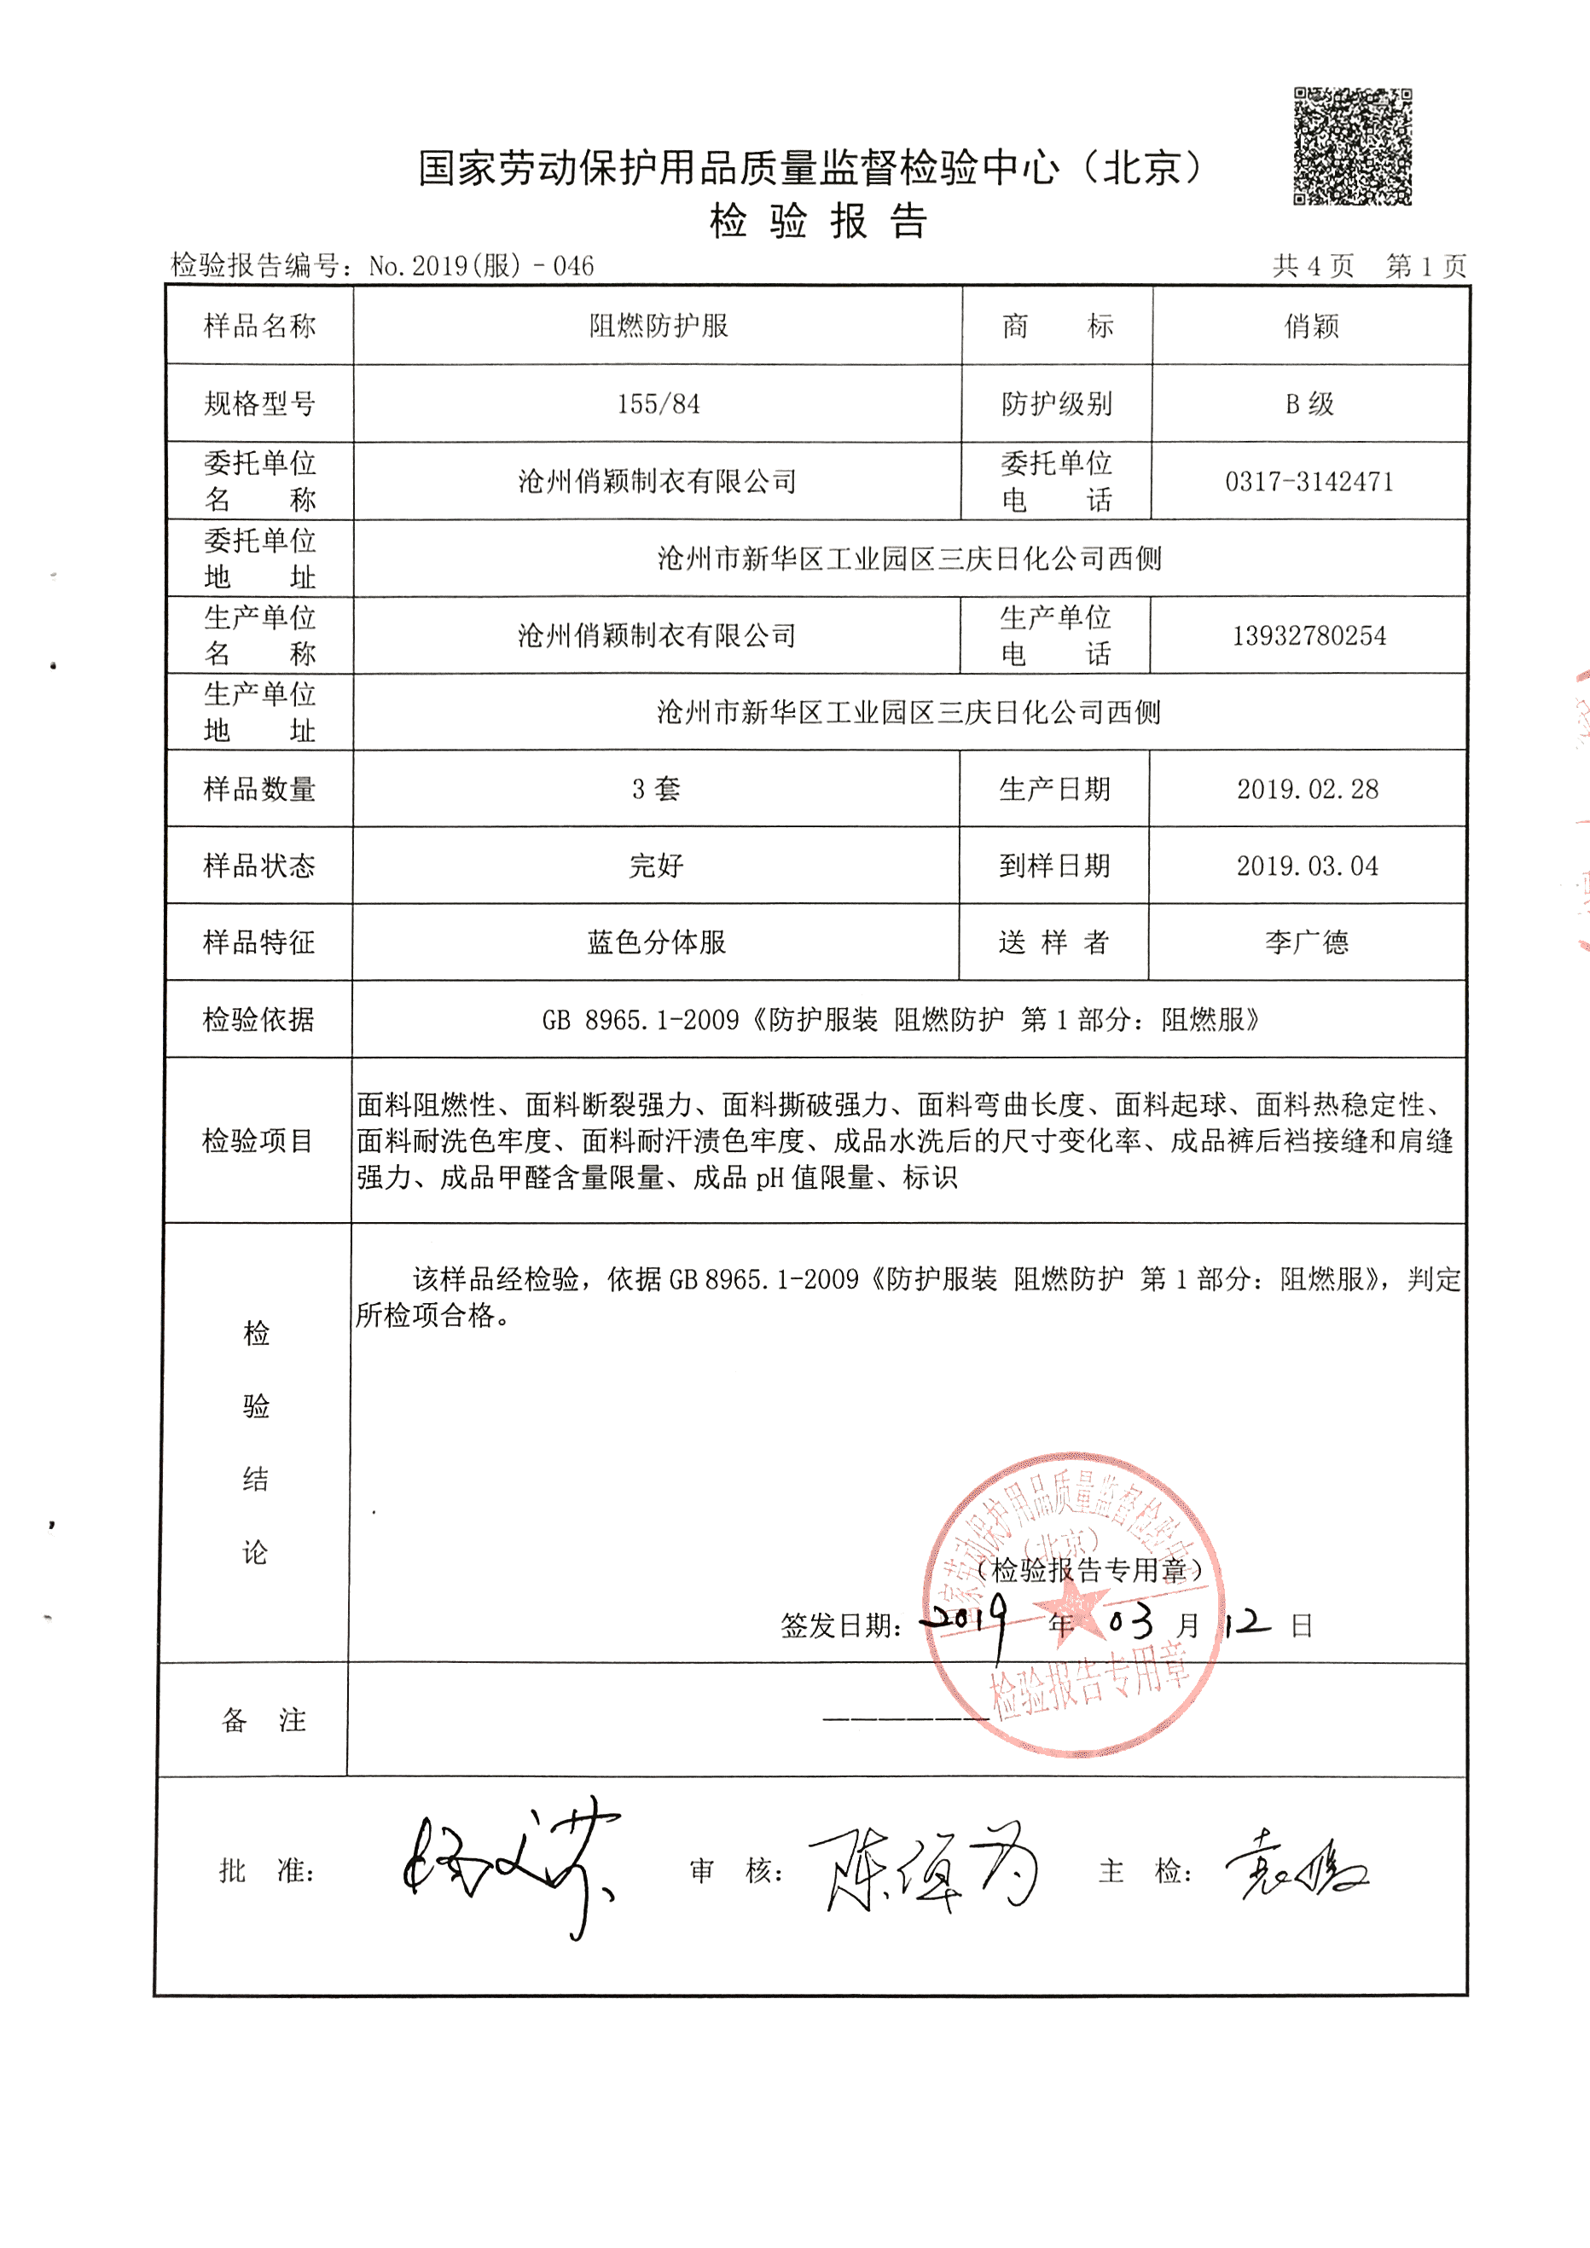  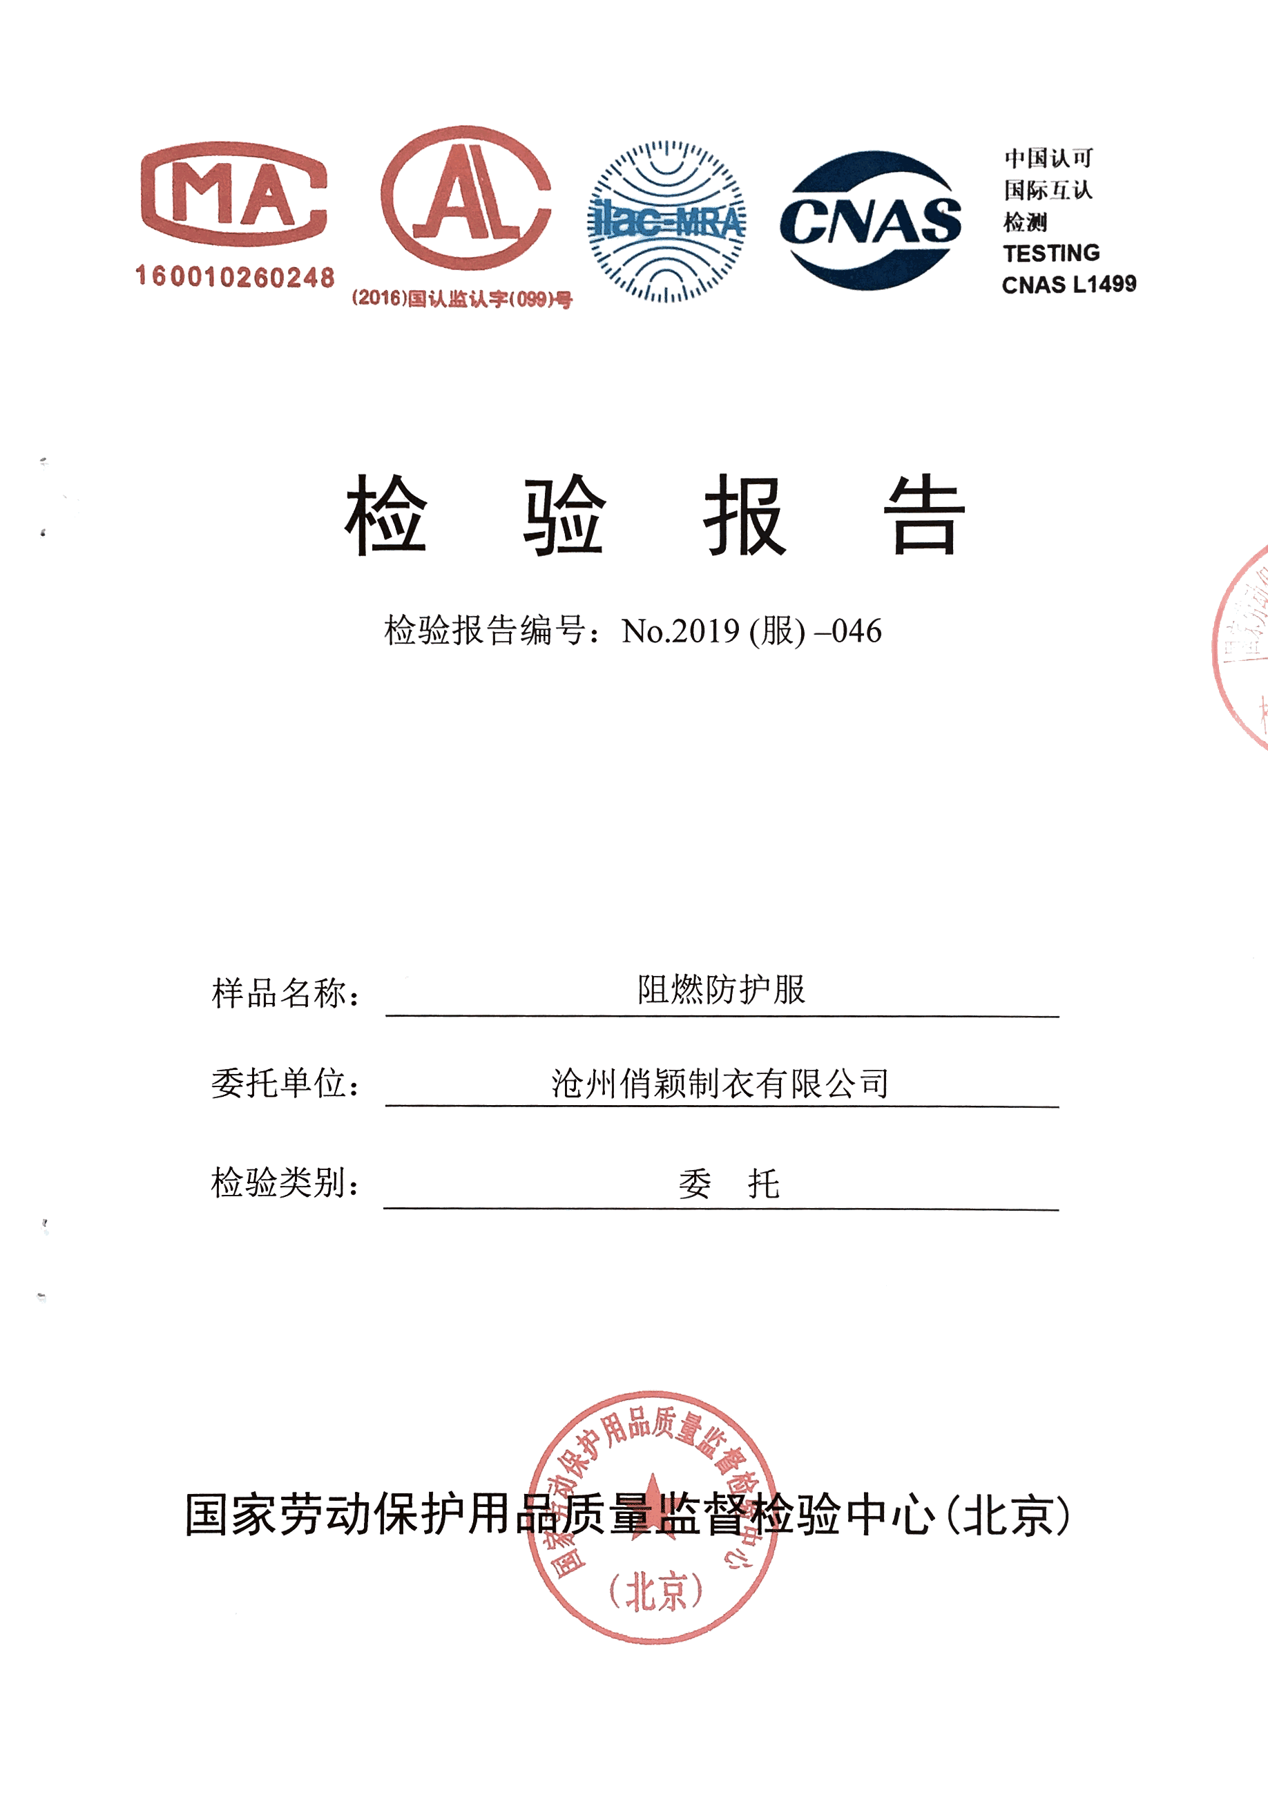  提供2019.3.12日防静电服委托检验报告，检验单位国家劳动保护用品质量监督检验中心(北京)，结果合格。  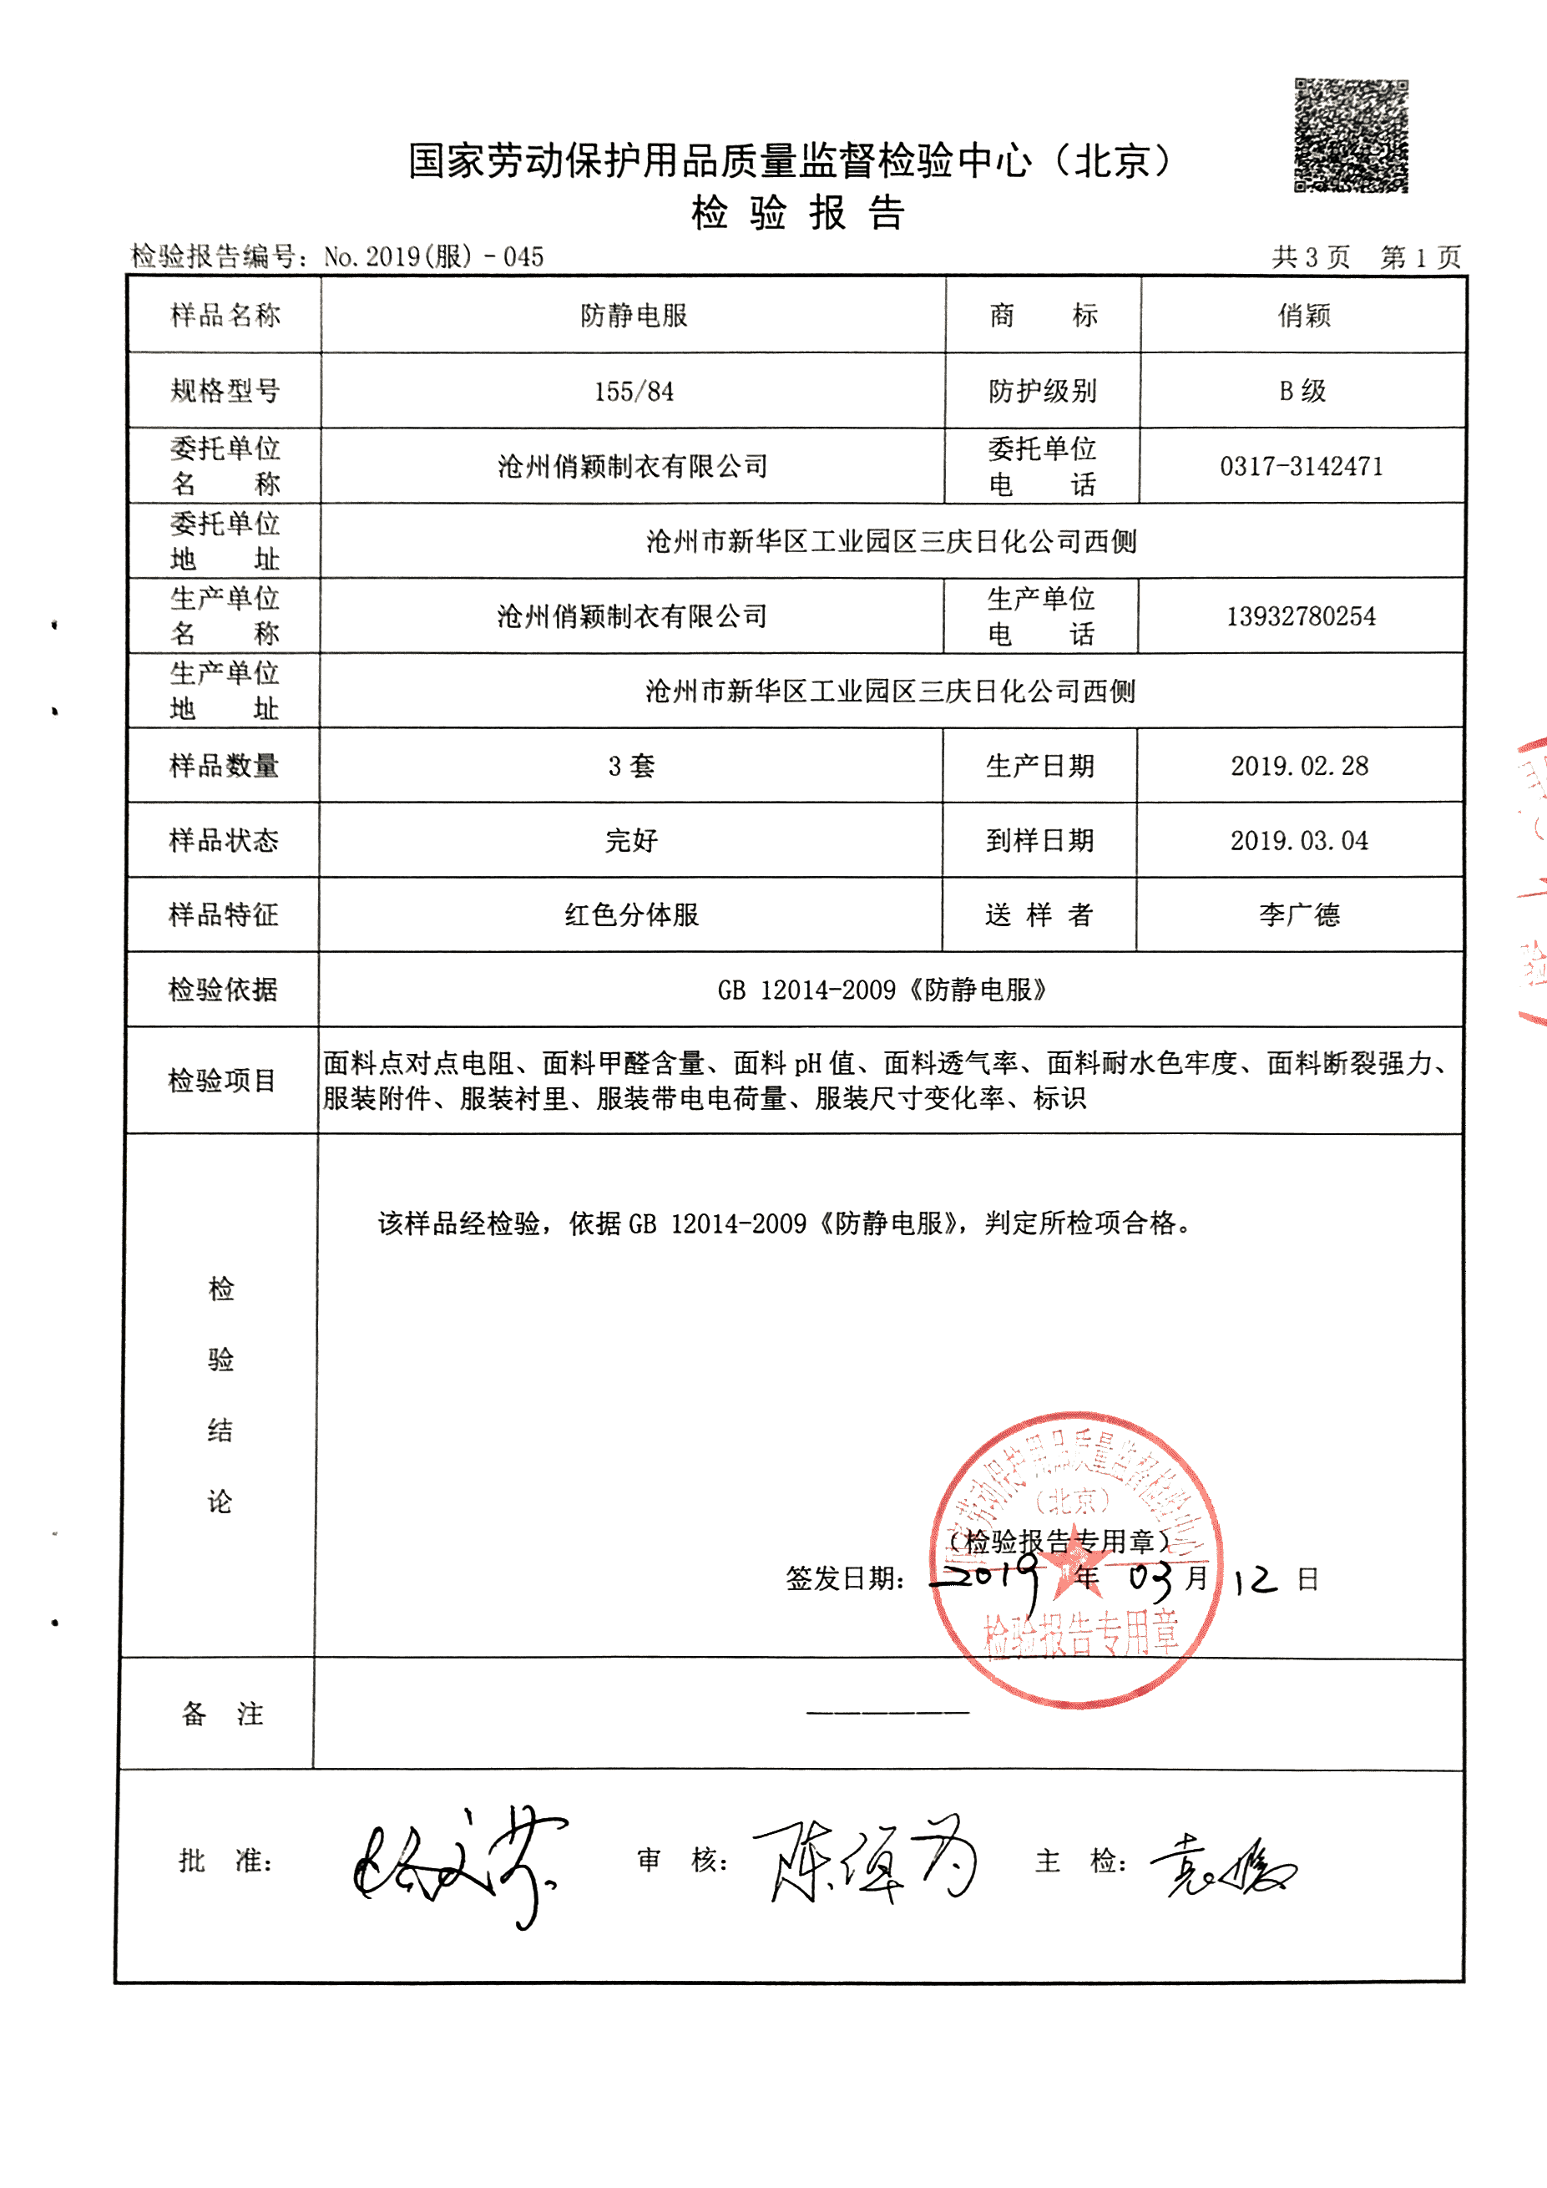  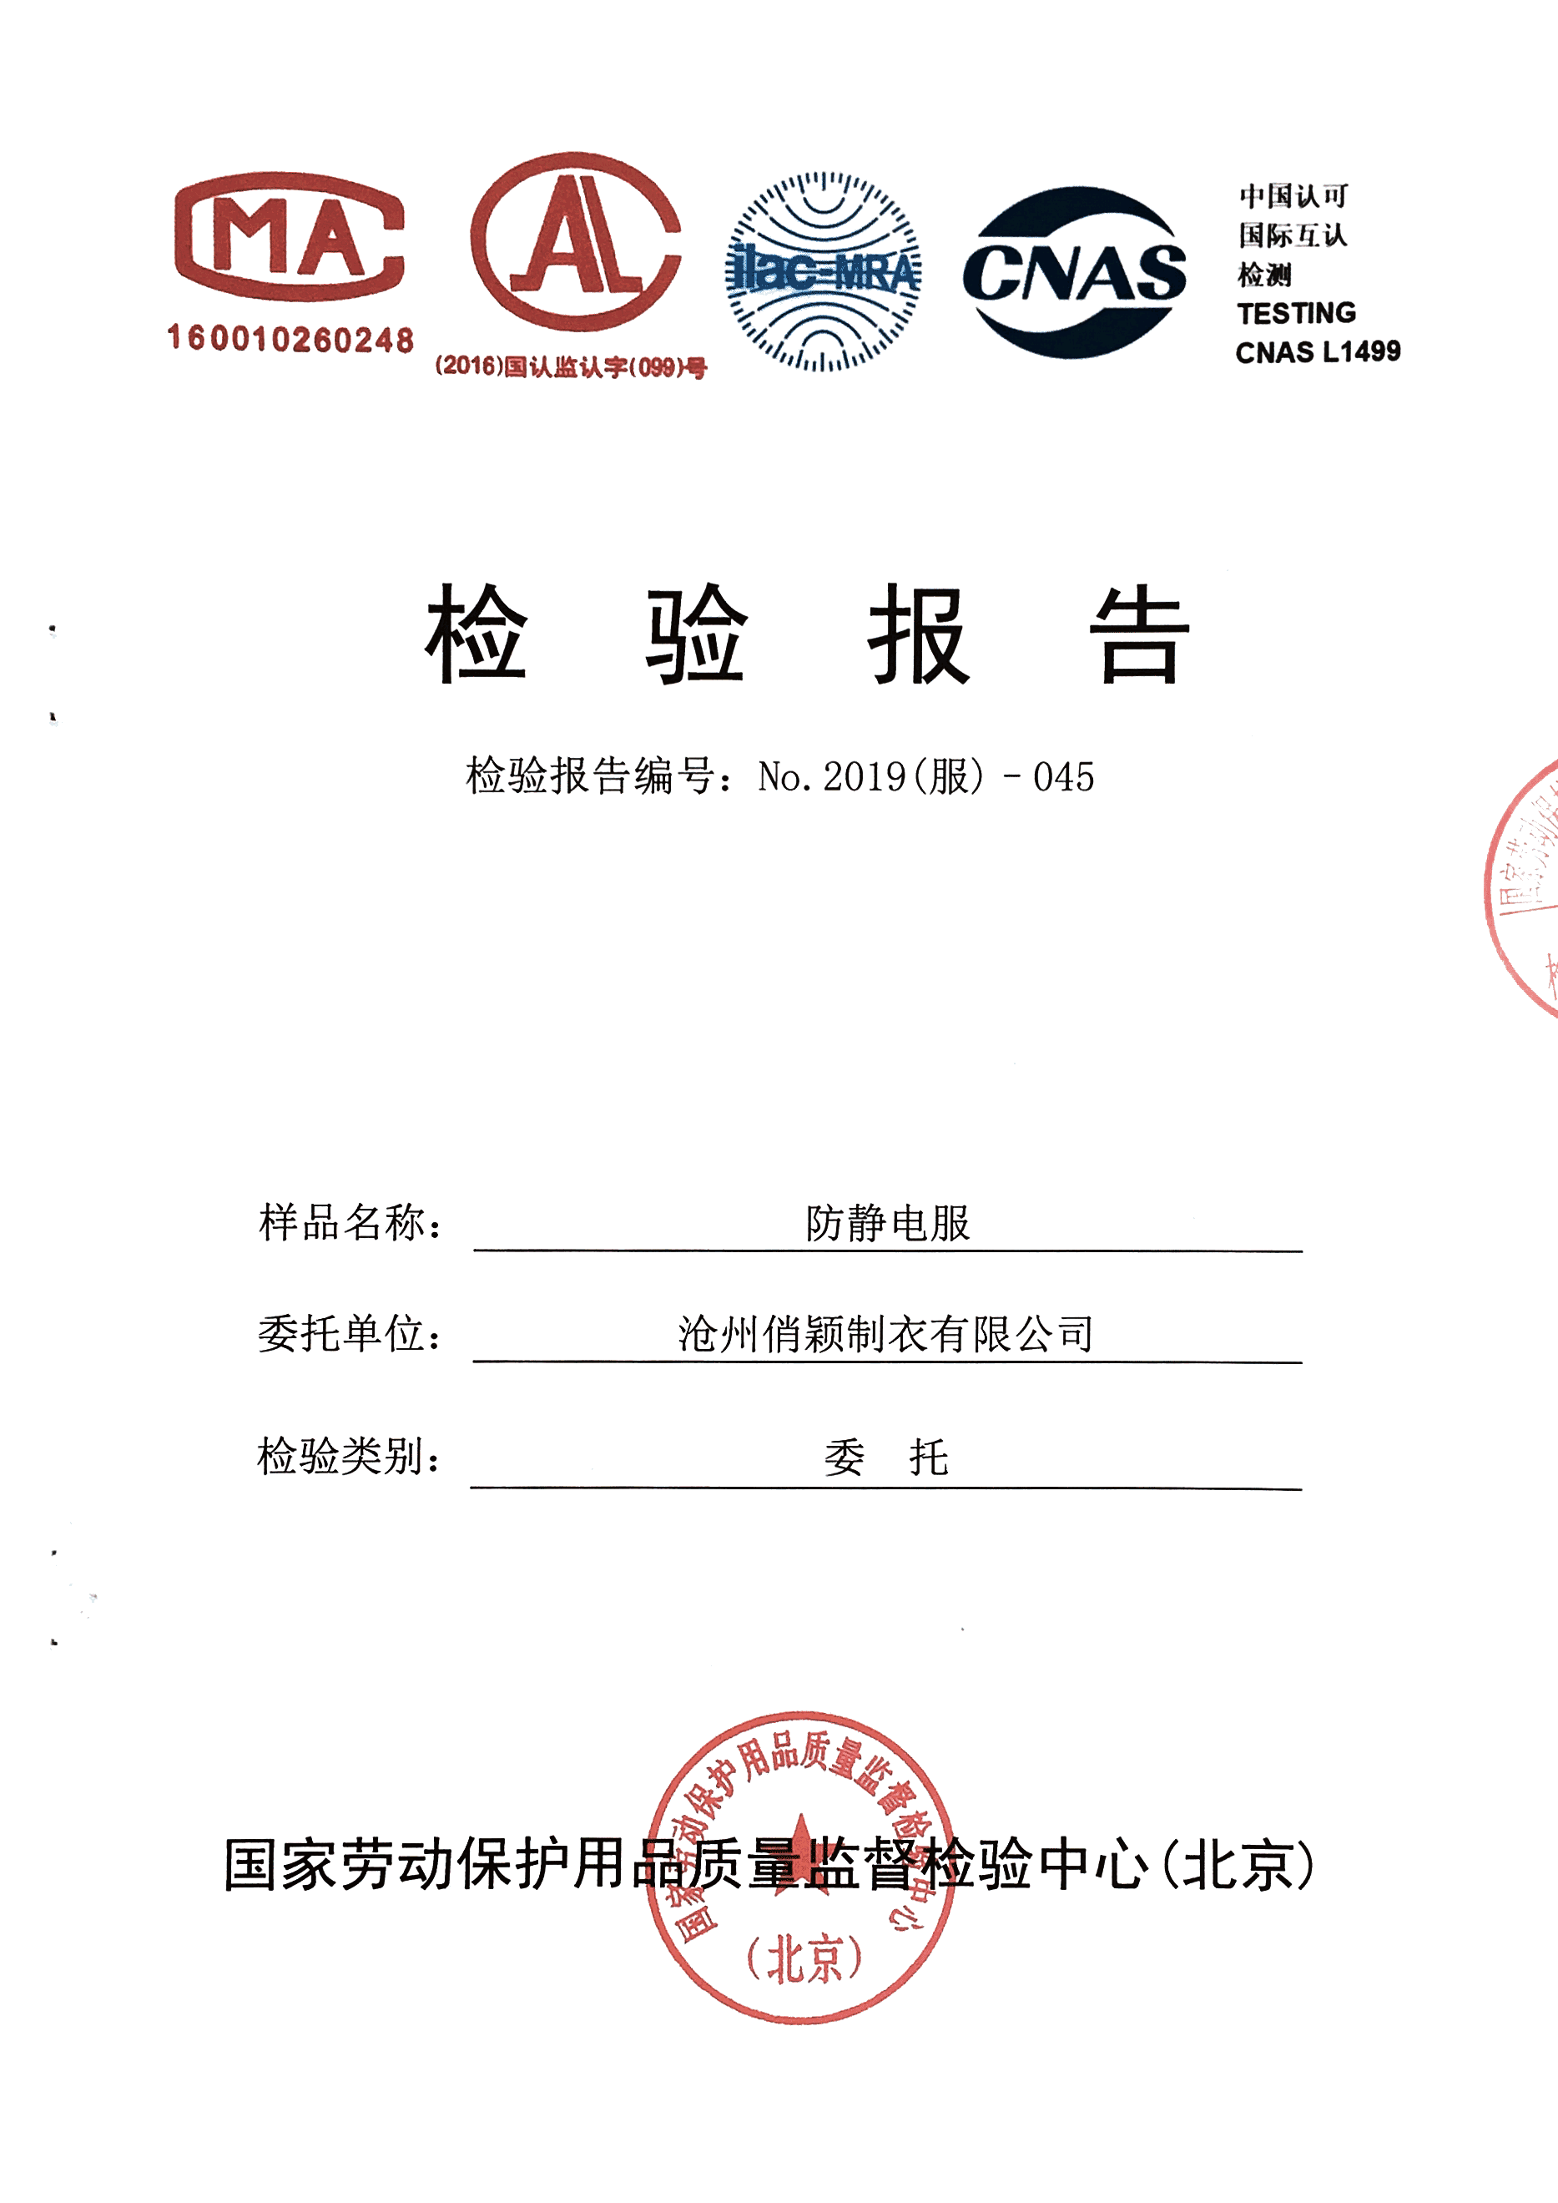  部门介绍2020年度已送检，结果还未出具，下次审核时继续关注。  通过上述记录了解到，组织对产品实现的各过程进行了有效的监视测量，并进行了相应状态的标识，产品必须经检验合格才能交付，确保能满足顾客对产品的质量要求。  查验了上次远程审核时的资料，真实有效，公司产品的监视和测量控制基本符合规定要求。
不合格品控制 | Q8.7 | 公司在《不合格品控制程序 QYZY-CX-20》中，对不合格品的处置方式、处置的职责和权限、不合格的评审方式、让步接受的办法及责任部门等均作了规定，抽查：  采购产品不合格品处置：一般作退货或调换处理，目前无。  生产过程不合格品处置：一般返修处理，不能返修的报废处理。  抽查到半成品、成品检验记录，对生产各工序根据工艺要求进行了产品检验，不合格的产品及时进行了返修，返修后再检验合格，参见8.6审核记录。  未发现在客户处有不合格品退货的情况，不合格品控制基本符合要求。

说明：不符合标注N

